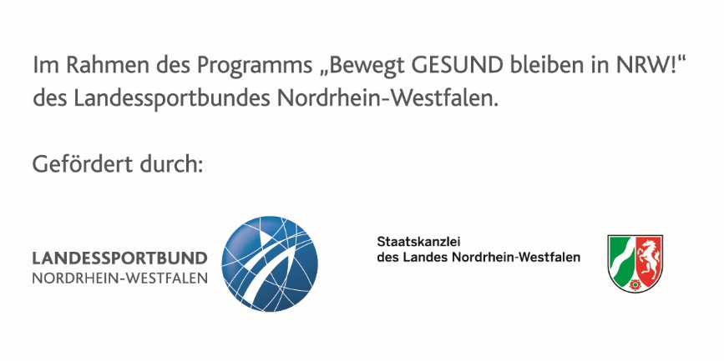

[](https://www.ksb-re.de/)

Bitte senden an:

# Rückmeldebogen Kreissportbund Recklinghausen

**Petra Völker**

**Hennewiger Weg 18**

**45721 Haltern am See**

[**info@ksb-re.de**](mailto:info@ksb-re.de)

**Fax: 02364-50 67 403**

|  |
| --- |
| **Workshop „Einstieg in den Reha-Sport“**  **Donnerstag, 01.03.2018 - 18.30 Uhr - 21.00 Uhr**  Kreishaus Recklinghausen – Raum 1501 B  Kurt-Schumacher-Alle 1  45675 Recklinghausen |

Ich nehme a**m Workshop „Einstieg in den Reha-Sport“** am 01.03.2018 im   
Kreishaus in Recklinghausen teil. **Beginn: 18:30 Uhr.**

**Reha-Sport – Neues Thema im Sportverein**

Name: Klicken Sie hier, um Text einzugeben.

Straße: Klicken Sie hier, um Text einzugeben.

Ort: Klicken Sie hier, um Text einzugeben.

Tel.: Klicken Sie hier, um Text einzugeben.

email: Klicken Sie hier, um Text einzugeben.

Verein: Klicken Sie hier, um Text einzugeben.

Datum: Klicken Sie hier, um ein Datum einzugeben. Unterschrift:

Die Rückantwort bitte spätestens zum **28.02.2018** an die angegebene Adresse zurückzusenden. Es erfolgt keine Anmeldebestätigung.